BAB IV
HASIL PENELITIAN DAN PEMBAHASAN
- Hasil Penelitian
  - Gambaran Umum SMA Muhammadiyah Randublatung
    - Sejarah Berdirinya (Instansi)
SMA Muhammadiyah Randublatung merupakan salah satu lembaga pendidikan swasta yang bernaung di bawah organisasi Muhammadiyah. Sekolah ini terletak di Jalan Menden KM 1, Desa Pilang, Kecamatan Randublatung, Kabupaten Blora, Jawa Tengah. Didirikan sebagai bagian dari upaya Muhammadiyah dalam memperluas akses pendidikan menengah di daerah pedesaan, sekolah ini menjadi pilihan utama masyarakat sekitar dalam menyekolahkan anak-anak mereka. (Data observasi di SMA Muhammadiyah Randublatung pada 5 Mei 2025)
Secara resmi, SMA Muhammadiyah Randublatung berdiri pada tanggal 12 Oktober 1987 berdasarkan Surat Keputusan Pendirian Nomor 1620/103/I-87. Namun, kegiatan operasional sekolah ini telah dimulai lebih awal, yaitu sejak tanggal 19 Mei 1984, berdasarkan SK Operasional Nomor 108/103.S/M-84. Sejak saat itu, sekolah ini terus berkembang baik dari segi sarana maupun kualitas pendidikan yang ditawarkan. (Data Dokumentasi di SMA Muhammadiyah Randublatung pada 5 Mei 2025)
Dengan semangat dakwah dan pendidikan Islam, SMA Muhammadiyah Randublatung berkomitmen memberikan layanan pendidikan yang bermutu. Komitmen ini dibuktikan melalui pencapaian akreditasi A yang diperoleh pada tanggal 4 Desember 2018. Akreditasi tersebut diberikan berdasarkan SK Akreditasi Nomor 047/BANSM-JTG/SK/XII/2018 sebagai pengakuan atas mutu manajemen dan proses pembelajaran di sekolah ini.(Data Dokumentasi di SMA Muhammadiyah Randublatung pada 5 Mei 2025)

46

Sebagai bentuk adaptasi terhadap perkembangan dunia pendidikan modern, sekolah ini juga menerapkan sistem pembelajaran full day school selama lima hari dalam seminggu. Hal ini dimaksudkan untuk meningkatkan efektivitas proses belajar mengajar serta memberikan waktu yang lebih berkualitas bagi pengembangan karakter siswa. Selain itu, berbagai kegiatan ekstrakurikuler dan keagamaan juga menjadi bagian penting dalam mendukung pembentukan kepribadian siswa yang seimbang.(Data Wawancara dengan Ibu Ema Mai Syaroh, M.Pd. selaku Kepala SMA Muhammadiyah Randublatung pada 5 Mei 2025)

    - Letak Georafis
Secara geografis, SMA Muhammadiyah Randublatung berada di wilayah selatan Kabupaten Blora, tepatnya di Jl. Menden KM 1 Randublatung, Pilang, Kecamatan Randublatung, Kabupaten Blora, Jawa Tengah. Lokasinya yang strategis di pinggir jalan yang membuat sekolah ini mudah diakses oleh siswa dari berbagai desa sekitar. Lingkungan yang asri dan kondusif menjadikan sekolah ini tempat yang ideal untuk proses belajar mengajar yang nyaman dan produktif. Di sebelah utara terdapat ruas jalan lintas kabupaten, pada bagian timur dan barat berbatasan langsung dengan rumah warga dan pada bagian selatan terdapat pemakaman desa. Letak geografis ini memberikan keuntungan tersendiri karena memudahkan mobilitas siswa dan tenaga pendidik. Selain itu, keberadaan sekolah di tengah permukiman masyarakat juga memberikan nuansa kekeluargaan yang kuat serta memudahkan terjalinnya komunikasi antara sekolah dan warga sekitar. (Data Observasi di SMA Muhammadiyah Randublatung pada 5 Mei 2025)

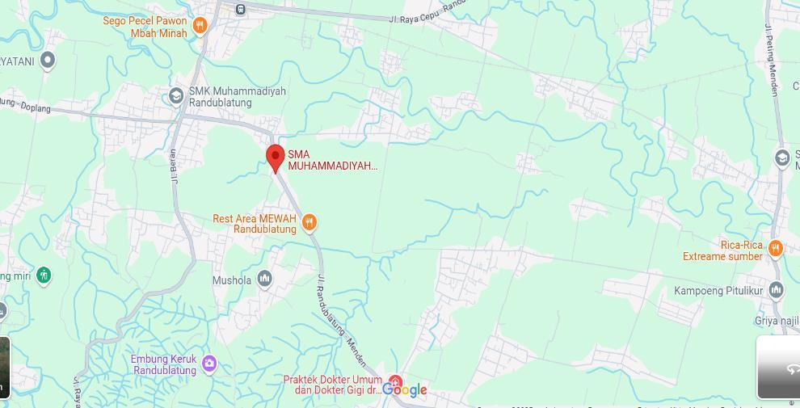
Berikut adalah letak geografis SMA Muhammadiyah yang diambil dari Google Maps

(Sumber: https://maps.app.goo.gl/9pJrCmM3kXPg8oqi6 diakses 12 Mei 2025 pukul 15:30)

Gambar 4.1
Letak Geografis SMA Muhammadiyah Randublatung

    - Profil Sekolah
SMA Muhammadiyah Randublatung merupakan sekolah menengah atas swasta yang berlokasi di Desa Pilang, Kecamatan Randublatung, Kabupaten Blora, Jawa Tengah. Berdiri sejak tahun 1987 di bawah naungan Yayasan Muhammadiyah, sekolah ini berkomitmen memberikan layanan pendidikan yang berkualitas dengan berlandaskan nilai-nilai Islam. Dengan jumlah pendidik dan tenaga kependidikan yang memadai serta sistem pembelajaran lima hari (full day school), sekolah ini terus berkembang dalam menciptakan lingkungan belajar yang kondusif dan mendukung pengembangan karakter serta potensi akademik siswa. (Data Wawancara dengan Ibu Ema Mai Syaroh, M.Pd. selaku Kepala SMA Muhammadiyah Randublatung pada 5 Mei 2025 )
Kurikulum yang diterapkan memadukan antara kurikulum nasional dan nilai-nilai keislaman yang aplikatif dalam kehidupan

sehari-hari. Program pembiasaan ibadah seperti salat Dhuha, tadarus Al-Qur’an, dan salat Dzuhur berjamaah menjadi bagian dari rutinitas harian siswa. Selain itu, kegiatan ekstrakurikuler yang beragam juga mendukung pembentukan karakter dan minat bakat siswa. Peran aktif guru sebagai pembimbing tidak hanya dalam aspek akademik, tetapi juga dalam pembinaan akhlak, menjadi kekuatan tersendiri bagi sekolah ini. (Data Observasi di SMA Muhammadiyah Randublatung pada 5 Mei 2025)
Berikut data profil SMA Muhamamdiyah Randublatung, sebagaimana tabel dibawah ini:

Tabel 4.1 Profil Sekolah

1. Identitas Sekolah
1 | Nama Sekolah | : | SMA MUHAMMADIYAH  RANDUBLATUNG
2 | NPSN | : | 20330035
3 | Jenjang Pendidikan | : | SMA
4 | Status Sekolah | : | Swasta
5 | Alamat Sekolah | : | JL MENDEN KM 1 RANDUBLATUNG
 | RT / RW | : | 1 | / | 8
 | Kode Pos | : | 58382
 | Kelurahan | : | Pilang
 | Kecamatan | : | Kec. Randublatung
 | Kabupaten/Kota | : | Kab. Blora
 | Provinsi | : | Prov. Jawa Tengah
 | Negara | :
6 | Posisi Geografis | : | -7 |  |  | Lintang
 |  |  | 111 |  |  | Bujur
2. Data Pelengkap
7 | SK Pendirian  Sekolah | : | 1620/103/I-87
8 | Tanggal SK Pendirian | : | 1987-10-12

9 | Status Kepemilikan | : | Yayasan
10 | SK Izin Operasional | : | 108/103.S/M-84
11 | Tgl SK Izin Operasional | : | 1984-05-19
12 | Kebutuhan Khusus Dilayani | : | Tidak ada
13 | Nomor Rekening | : | 2147483647
14 | Nama Bank | : | BPD JAWA TENGAH...
15 | Cabang KCP/Unit | : | BPD JAWA TENGAH CABANG BLORA...
16 | Rekening Atas Nama | : | SMAMUHAMMADIYAHRANDUBLATUNG...
17 | MBS | : | Tidak
18 | Luas Tanah Milik (m2) | : | 1
19 | Luas Tanah Bukan Milik (m2) | : | 60000
20 | Nama Wajib Pajak | : | BEND. SMA MUHAMMADIYAH RANDUBLATUNG
21 | NPWP | : | 300774551514000
3. Kontak Sekolah
20 | Nomor Telepon | : | 296810360
21 | Nomor Fax | :
22 | Email | : | smamuhran@gmail.com
23 | Website | : | http://smamuhrandublatung.sch.id
4. Data Lainnya
24 | Kepala Sekolah | : | Ema Mai Syaroh
25 | Operator Pendataan | : | Admin Taufan H
26 | Akreditasi | : | A
27 | Kurikulum | : | Kurikulum Merdeka
(Sumber: Dokumen SMA Muhammadiyah Randublatung Tahun 2024/2025)

    - Visi dan Misi Sekolah
      - Visi
Memiliki visi sekolah yang disingkat dengan “ANDALAN” Akhlakul Karimah, Nasionalis, Dinamis, Amanah, Literasi, Asri Lingkungan Hidup dan Numerasi.
      - Misi
        - Membudayakan sikap dan perilaku beriman, bertakwa, berakhlak mulia, amanah, berkebhinekaan global, gotong royong, bernalar kritis, kreatif, dan mandiri
        - Meningkatkan kompetensi pendidik dan tenaga kependidikan.
        - Meningkatkan kelengkapan sarana prasarana pembelajaran dan asri lingkungannya.
        - Menciptakan suasana pembelajaran yang menantang, menyenangkan, komunikatif, dan demokratis.
        - Meningkatkan kemampuan literasi dan numerasi.

(Sumber: Dokumen SMA Muhammadiyah Randublatung Tahun 2024/2025)

    - Data Guru dan Karyawan
SMA Muhammadiyah Randublatung memiliki total 29 pendidik dan tenaga kependidikan (PTK) yang terdiri dari 24 guru dan 5 tenaga kependidikan, dengan komposisi 15 laki-laki dan 14 perempuan. Kehadiran guru dan tenaga kependidikan yang profesional dan proporsional sangat penting dalam menunjang keberhasilan proses pembelajaran dan pengelolaan sekolah. Guru yang kompeten tidak hanya berperan sebagai pengajar, tetapi juga sebagai pembimbing dan teladan bagi siswa, sementara tenaga kependidikan mendukung kelancaran administrasi dan operasional

sekolah. Keseimbangan peran keduanya menjadi faktor kunci dalam menciptakan lingkungan pendidikan yang kondusif dan berkualitas ( Data Dokumentasi di SMA Muhammadiyah Randublatung pada 5 Mei 2025).
Berikut adalah data guru dan tenaga pendidikan di SMA Muhammadiyah Randublatung yang disajikan dalam tabel di bawah ini:

Tabel 4.2 Data Guru dan Tenaga Kependidikan

NO | NAMA | JABATAN
1 | Ema Mai Syaroh, S.Pd., M. Pd | Kepala Sekolah
2 | Suntara, S. Si | Guru
3 | Siti Mukhaiyah, S. Pd. | Kepala Perpus/Wali
4 | Ahmad Juwariyanto, S. Pd. | WK Sarpras/Wali
5 | Sri Nuryati, S. Ag. | Wali Kelas
6 | Tri Atmi Rochmawarti, S. Pd | Wali Kelas
7 | Siti Marfi'ah, S. Pd | WK Humas/Wali
8 | Beni Rahmawati, S. Pd | Wali Kelas
9 | Vivka Erma Trias Puspita, M. Pd | Wali Kelas
10 | Diaz Kusuma Atmaja, S. Pd | Guru
11 | Banu Wicaksono, S. Pd | WK Kurikulum
12 | Niwang Pramesti Tyas Sita Resmi, S.Pd | Wali Kelas
13 | Eko Yulianto P., S. Pd. | Staf Kurikulum/Wali
14 | Sheron Mudin Widi L., S. Pd. | Guru BK
15 | Ahmad Nur Arifin, S. Pd. | WK Kesiswaan/Wali
16 | Masroni, S. Pd. | Wali Kelas
17 | Sudarto | Guru
18 | Swara Gema Ramadhan, S. Pd. | Wali Kelas
19 | Indarti, S. Pd. | Wali Kelas
20 | Da'im Chuzaimah, S. Hut. | Pembina Kopsis/Wali

21 | Priskawati Eva Saputri, S. Pd. | Wali Kelas
22 | Affan Ismail, S. Hum, M. Ag. | Pembina HW
23 | Ayu Triana R, S.Pd. | Guru BK
24 | Rahmat Afiffudin, S.Hum | Guru
25 | Purmini | TUKS/Bendahara
26 | Taufan Hariyadi | Dapodik/Bend. BOS
27 | Nahari Nur Rochmah, S. E. | Staf Tata Usaha
28 | Mulyono | Penjaga
29 | Guruh Kurniawan | Penjaga
(Sumber: Dokumen SMA Muhammadiyah Randublatung Tahun
2024/2025)

    - Struktur Organisasi Sekolah
Struktur organisasi SMA Muhammadiyah Randublatung periode 2024–2029 dipimpin oleh Kepala Sekolah Ema Mai Syaroh, S.Pd., M.Pd. yang berada di bawah pengawasan Komite Sekolah. Dalam pelaksanaan tugasnya, kepala sekolah dibantu oleh empat wakil kepala sekolah, yaitu Waka Kurikulum, Waka Sarpras, Waka Kesiswaan dan Waka Humas. Di bawah struktur ini terdapat Kepala Perpustakaan, Kepala Laboratorium, Wali kelas untuk tiap jenjang, Guru BK, serta guru mata pelajaran. (Data Dokumentasi di SMA Muhammadiyah Randublatung pada 5 Mei 2025)
Kepala sekolah bertugas memimpin, mengelola, dan mengawasi seluruh kegiatan sekolah guna memastikan tercapainya tujuan pendidikan yang berkualitas dan berlandaskan nilai-nilai Islam.Waka Kurikulum bertanggung jawab terhadap perencanaan dan pelaksanaan kegiatan pembelajaran agar berjalan sesuai standar pendidikan nasional. Waka Sarpras mengelola fasilitas dan prasarana sekolah. Waka Kesiswaan menangani pengembangan potensi, kedisiplinan, serta pembinaan sikap dan perilaku siswa. Sementara itu, Waka Humas menjalin kerja sama dengan pihak luar

serta menjaga citra positif sekolah di masyarakat. Kepala Perpustakaan berperan dalam pengelolaan bahan bacaan dan sumber belajar siswa. Kepala Laboratorium bertanggung jawab atas kelengkapan alat praktikum dan pemanfaatannya secara optimal dalam kegiatan sains. Wali kelas bertugas membimbing siswa di tingkat kelas masing-masing, serta memantau perkembangan akademik dan nonakademik. Guru BK memberikan layanan konseling untuk mendukung kesejahteraan psikologis dan sosial siswa. Guru mata pelajaran berperan langsung dalam mentransfer ilmu sesuai bidang keahliannya. Seluruh elemen ini bersinergi dalam mendukung proses pendidikan yang berfokus pada perkembangan akademik dan karakter siswa. (Data Wawancara pada 5 Mei 2025 dengan Ibu Ema Mai Syaroh selaku Kepala SMA Muhammadiyah Randublatung)
Berikut adalah struktur organisasi di SMA Muhammadiyah Randublatung.
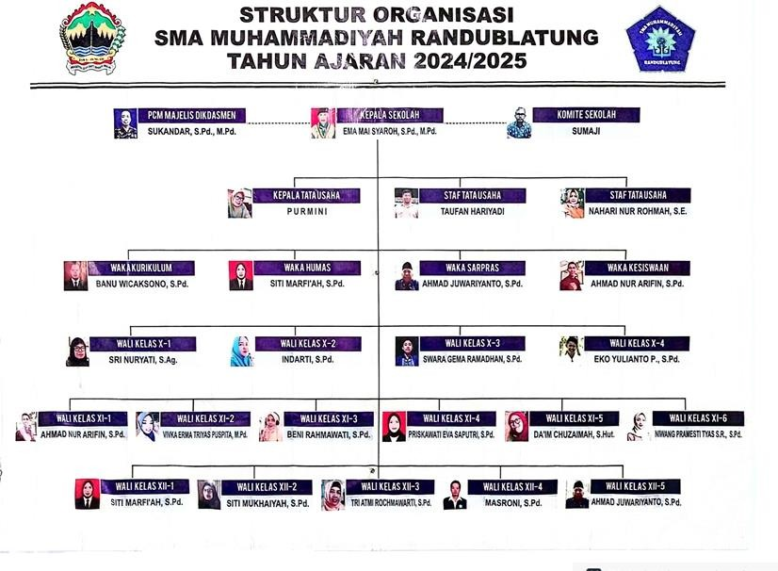

Gambar 4.2 Struktur Organisasi

    - Data Peserta Didik
Jumlah peserta didik di SMA Muhammadiyah Randublatung tahun ajaran ini mencapai total 480 siswa yang terbagi dalam tiga

jenjang kelas. Kelas X terdiri dari 135 siswa dengan 56 siswa laki- laki dan 79 siswa perempuan. Kelas XI berjumlah 189 siswa, terdiri dari 85 laki-laki dan 104 perempuan. Sementara itu, kelas XII memiliki 156 siswa dengan 85 laki-laki dan 71 perempuan. Komposisi ini mencerminkan distribusi yang seimbang antara siswa laki-laki dan perempuan di setiap jenjang, serta menunjukkan pertumbuhan jumlah siswa yang stabil dari tahun ke tahun.(Data Hasil Dokumentasi di SMA Muhammadiyah Randublatung pada 5 Mei 2025)
Berikut merupakan data peserta didik di SMA Muhammadiyah Randublatung tahun pelajaran 2024/2025 yang disajikan dalam tabel di bawah ini:

Tabel 4.3 Data Peserta Didik

No | Uraian | Detail | Jumlah | Total
1 | Kelas 10 | L | 56 | 135
1 | Kelas 10 | P | 79 | 135
2 | Kelas 11 | L | 85 | 189
2 | Kelas 11 | P | 104 | 189
3 | Kelas 12 | L | 85 | 156
3 | Kelas 12 | P | 71 | 156
(Sumber: Dokumen SMA Muhammadiyah Randublatung Tahun 2024/2025 ).
Dalam hal ini yang menjadi subjek penelitian adalah 3 peserta didik dari kelas X 3 yang berjumlah 28 orang pada tahun ajaran 2024/2025. Berikut adalah data peserta didik kelas X 3 SMA Muhamamdiyah Randublatung.

Tabel 4.4 Data Siswa Kelas X 3

No | Nama Siswa | Agama
1 | Abimanyu Cahya Perkasa | Islam
2 | Dwi Novita Ninggar | Islam
3 | Gebril Martino Witjaksono | Islam
4 | Ida Ratna Sari | Islam
5 | Jenika Andrea Alona | Islam
6 | Kartiko Aji Prasetyo | Islam
7 | Kasan Insan Sapari | Islam
8 | Kurniawan | Islam
9 | Lucky Fernanda | Islam
10 | Mohammad Putra Ramadhan | Islam
11 | Muhamad Lukman Fajar | Islam
12 | Muhammad Eka Yulianto | Islam
13 | Muhammad Sobirin | Islam
14 | Nasya Ayana Sabrina Zaharani | Islam
15 | Nesya Cahya Larasati | Islam
16 | Nikita Sari | Islam
17 | Nur Indayah | Islam
18 | Raditya Nanda Syahputra | Islam
19 | Rika Cahya Anjayani | Islam
20 | Rizki Andini | Islam
21 | Selfi Julia Fajrina | Islam
22 | Selfia Aulia Fitri | Islam
23 | Siti Maidatun Nafis | Islam
24 | Siti Nur Rahma Dhani | Islam
25 | Sri Rahayu Ningsih | Islam
26 | Susi Wulandari | Islam
27 | Swidiyani Nur Zahro | Islam
28 | Teguh Melandri Kurniawan | Islam
(Sumber: Dokumen SMA Muhammadiyah Randublatung Tahun 2024/2025)

    - Data Sarana dan Prasarana
Pada tahun ajaran 2024/2025, SMA Muhammadiyah Randublatung memiliki fasilitas sarana dan prasarana yang cukup

memadai dengan total 37 ruang yang mendukung kegiatan belajar mengajar maupun aktivitas penunjang lainnya. Sekolah ini dilengkapi dengan 12 ruang kelas sebagai tempat utama proses pembelajaran berlangsung, 1 ruang perpustakaan yang menyediakan berbagai referensi bacaan, serta 1 laboratorium sebagai fasilitas praktik untuk menunjang pelajaran sains. Selain itu, terdapat ruang- ruang pendukung lainnya yang mencakup ruang pimpinan, ruang guru, ruang ibadah, ruang UKS (Unit Kesehatan Sekolah), toilet, gudang, ruang tata usaha, ruang konseling, dan ruang OSIS, yang semuanya berperan penting dalam mendukung kenyamanan, keamanan, serta kelancaran kegiatan akademik dan non-akademik di lingkungan sekolah (Data Dokumentasi di SMA Muhammadiyah Randublatung pada 5 Mei 2025).
Berikut adalah tabel data sarana dan prasarana di SMA Muhamamdiyah Randublatung, yang dapat dilihat pada tabel di bawah ini:

Tabel 4.5 Data Sarana dan Prasarana

No | Jenis Sarpras | Semester 2024/2025 Genap
1 | Ruang Kelas | 12
2 | Ruang Perpustakaan | 1
3 | Ruang Laboratorium | 1
4 | Ruang Praktik | 0
5 | Ruang Pimpinan | 1
6 | Ruang Guru | 1
7 | Ruang Ibadah | 2
8 | Ruang UKS | 1
9 | Ruang Toilet | 7
10 | Ruang Gudang | 2

11 | Ruang Sirkulasi | 0
12 | Tempat Bermain / Olahraga | 0
13 | Ruang TU | 1
14 | Ruang Konseling | 1
15 | Ruang OSIS | 1
16 | Ruang Bangunan | 6
Total |  | 37
(Sumber: Dokumen SMA Muhammadiyah Randublatung Tahun 2024/2025).

Penerapan Model Problem Based Learning(PBL) Pada Materi Menghindari Penyakit Hati Terhadap Hasil Belajar PAI Siswa Kelas X di SMA Muhammdiyah Randublatung
Penerapan model Problem Based Learning (PBL) di SMA Muhammadiyah Randublatung merupakan salah satu strategi yang diupayakan dalam rangka mewujudkan pembelajaran yang lebih inovatif dan efektif. Model pembelajaran ini, yang merupakan bagian dari pendekatan pendidikan modern, diyakini mampu meningkatkan kualitas proses belajar, mendorong partisipasi aktif siswa, serta membentuk karakter peserta didik yang mandiri dan memiliki kemampuan berpikir kritis. (Data Hasil Wawancara dengan Guru PAI Kelas X yaitu Bapak Ahmad Nur Arifin, S. Pd. pada 9 Mei 2025).
Dalam prosesnya, siswa diajak untuk memecahkan permasalahan nyata yang relevan dengan kehidupan sehari-hari, sehingga materi pembelajaran menjadi lebih kontekstual dan bermakna. Guru berperan sebagai fasilitator yang membimbing dan mengarahkan siswa dalam proses menemukan solusi, bukan sebagai satu-satunya sumber informasi. Pendekatan ini juga menumbuhkan rasa tanggung jawab siswa terhadap pembelajaran mereka sendiri. Selain itu, interaksi dan kerja sama antarsiswa turut terbangun dengan baik melalui diskusi kelompok dan presentasi hasil kerja. Dengan demikian, penerapan PBL tidak hanya berfokus pada aspek kognitif, tetapi juga mendukung

pengembangan keterampilan sosial dan emosional siswa (Data Hasil Wawancara dengan Guru PAI Kelas X yaitu Bapak Ahmad Nur Arifin,
S. Pd. pada 9 Mei 2025)
Penerapan model Problem Based Learning (PBL) tidak dilakukan secara spontan, melainkan melalui tahapan yang terstruktur, yakni tahap persiapan, pelaksanaan, dan evaluasi. Setiap tahap memiliki peran penting dalam mendukung keberhasilan proses pembelajaran dengan model problem based learning(PBL). Uraian lengkap mengenai ketiga tahapan tersebut akan dijelaskan pada bagian berikut:
- Persiapan Penerapan Model Problem Based Learning (PBL)
Penerapan model Problem Based Learning (PBL) memiliki peran penting dalam meningkatkan kualitas proses belajar mengajar karena mampu mendorong siswa untuk berpikir kritis, kreatif, dan mandiri dalam memecahkan masalah nyata yang relevan dengan kehidupan mereka. Pendekatan ini menempatkan siswa sebagai subjek aktif yang tidak hanya menerima informasi, tetapi juga terlibat langsung dalam proses pencarian solusi melalui diskusi, kolaborasi, dan eksplorasi memiliki peran yang penting. (Data Hasil Wawancara dengan Bapak Ahmad Nur Arifin, S.Pd., selaku guru mata pelajaran PAI pada 9 Mei 2025)
Berikut hasil wawancara dengan Bapak Ahmad Nur Arifin, S.Pd selaku guru PAI:
“Model pembelajaran Problem Based Learning (PBL) penting diterapkan dalam proses belajar karena setiap siswa memiliki kemampuan intelektual yang berbeda. Jika pembelajaran dilakukan dengan cara yang sama dan monoton, bisa terjadi kesenjangan pemahaman siswa yang sudah pintar akan semakin memahami, sementara yang kurang akan makin tertinggal. Walaupun begitu ya, tidak semua materi cocok menggunakan model PBL, karena pemilihan metode harus disesuaikan dengan jenis materi yang diajarkan. Model PBL tepat diterapkan pada pembelajaran yang memberi kesempatan kepada siswa untuk menganalisis, berdiskusi, menemukan masalah, dan mencari solusinya secara aktif.”

Dalam mempersiapkan penerapan model Problem Based Learning (PBL) pada materi "Menghindari Penyakit Hati" untuk siswa kelas X SMA, guru Pendidikan Agama Islam (PAI) melakukan sejumlah langkah penting. Persiapan dimulai dengan menyusun modul ajar yang memuat kegiatan pembelajaran berbasis pemecahan masalah. Guru juga menyiapkan berbagai contoh kasus yang berkaitan dengan penyakit hati, seperti iri hati (hasad), amarah (ghadab), kesombongan (takabbur), dan kebohongan (dusta), yang dekat dengan realitas kehidupan siswa. Selain itu, guru melakukan pemetaan kebutuhan belajar peserta didik dan membentuk kelompok kecil agar proses diskusi berjalan optimal. Seluruh persiapan ini bertujuan untuk menghadirkan proses pembelajaran yang tidak hanya berfokus pada aspek pengetahuan, tetapi juga membina sikap dan nilai-nilai karakter Islami. (Data Hasil Wawancara dengan Bapak Ahmad Nur Arifin, S.Pd., selaku guru mata pelajaran PAI pada 9 Mei 2025)
Berdasarkan hasil wawancara dengan Bapak Ahmad Nur Arifin, S.Pd. terkait bagaimana persiapan penerapan model PBL, beliau mengatakan bahwa:
"Untuk menerapkan model PBL pada materi Menghindari Penyakit Hati di kelas X ini, saya tentu mempersiapkan beberapa hal terlebih dahulu. Yang pertama, saya menyusun modul ajar yang saya sesuaikan dengan sintaks PBL, mulai dari tahap orientasi masalah sampai evaluasi. Saya juga merancang skenario permasalahan yang dekat dengan kehidupan sehari-hari siswa, misalnya tentang perasaan iri terhadap teman, marah yang tidak terkendali, atau kebiasaan membanggakan diri. Hal ini saya maksudkan agar siswa bisa lebih mudah memahami dan mengaitkan materi dengan realitas yang mereka hadapi. Selain itu, saya membagi siswa ke dalam kelompok kecil supaya mereka bisa berdiskusi secara aktif dan saling bertukar pendapat. Saya juga menyiapkan lembar kerja sebagai panduan mereka dalam mengidentifikasi masalah dan mencari solusi berdasarkan

nilai-nilai Islam. Jadi, sebelum pembelajaran dimulai, semua perangkat sudah saya siapkan agar proses PBL berjalan lancar dan tujuan pembelajaran bisa tercapai dengan baik."

Berdasarkan hasil wawancara diatas menunjukkan bahwa guru telah menyiapkan penerapan PBL dengan baik melalui perencanaan modul ajar yang di dalamnya sudah lengkap tujuan pembelajaran itu sendiri, materi menghindari penyakit hati, mekanisme pembagian kelompok, perencanaan kasus yang relevan kemudian dicari solusi, dan penyediaan lembar kerja atau evaluasi. Upaya ini dilakukan agar siswa lebih mudah memahami materi serta mampu mengaitkannya dengan kehidupan nyata, sekaligus menanamkan nilai-nilai keislaman dalam proses pembelajaran.

- Pelaksanaan Penerapan Model Problem Based Learning (PBL)
Pelaksanaan pembelajaran model problem based learning dibagi menjadi tiga tahap yaitu tahap pendahuluan, tahap inti, dan tahap penutup. Pada tahap pendahuluan guru akan membuka pembelajaran dan melaksanakan kegiatan untuk pengantar pembelajaran. Pada kegiatan inti akan dilakukan pembelajaran sesuai dengan sintaks model problem based learning. Kemudian untuk tahap penutup, guru akan melakukan pengambilan kesimpulan serta menutup pembelajaran (Data Hasil Observasi di SMA Muhammadiyah Randublatung pada 10 Mei 2025).
Berikut adalah tiga tahap pelaksanaan penerapan model Problem Based Learning (PBL) pada materi Menghindari Penyakit Hati :
  - Tahap Pendahuluan
Pada kegiatan pendahuluan, peserta didik menjawab salam dan dipimpin berdoa sebelum pembelajaran dimulai sebagai wujud sikap religius. Bapak Arifin selaku guru PAI mengecek kehadiran dan memastikan kesiapan siswa dalam mengikuti

pembelajaran, termasuk kerapihan dan kebersihan. Selanjutnya, guru menyampaikan tujuan, manfaat, dan aktivitas pembelajaran, yang disimak oleh peserta didik. Kegiatan ditutup dengan apersepsi melalui pertanyaan pemantik seputar pengertian penyakit hati seperti ghadab, hasad, sombong, dan berbohong. Bapak Arifin memancing rasa ingin tahu siswa melalui cerita kontekstual yang menggambarkan dampak negatif dari sifat-sifat penyakit hati, lalu mengajukan pertanyaan pemantik untuk mengidentifikasi masalah.
  - Tahap Inti
Pada kegiatan inti, pembelajaran dilaksanakan sesuai dengan sintaks model Problem Based Learning (PBL) yang berpusat pada siswa. Berdasarkan hasil observasi, penerapan model PBL pada materi "Menghindari Penyakit Hati" oleh Bapak Arifin selaku guru Pendidikan Agama Islam (PAI) dimulai dengan mengorientasikan siswa pada permasalahan yang relevan dengan kehidupan mereka. Beliau memanfaatkan cerita kontekstual yang menggambarkan situasi nyata, seperti konflik sosial akibat sifat iri hati, sombong, atau suka berbohong, untuk menarik perhatian dan membangun rasa ingin tahu siswa. Cerita tersebut kemudian diikuti dengan pertanyaan pemantik yang mendorong siswa berpikir kritis dan mengidentifikasi inti masalah yang akan dikaji. Dengan cara ini, siswa terdorong untuk lebih aktif dalam proses pembelajaran dan siap menghadapi tahapan-tahapan selanjutnya dalam model PBL.
Sebelum pembelajaran kelompok, siswa diberikan pre-test sebagai dasar pembagian kelompok secara heterogen agar terjadi pemerataan pemahaman melalui tutor sebaya. Berikut adalah gambar pada saat peserta didik mengerjakan pre-test.

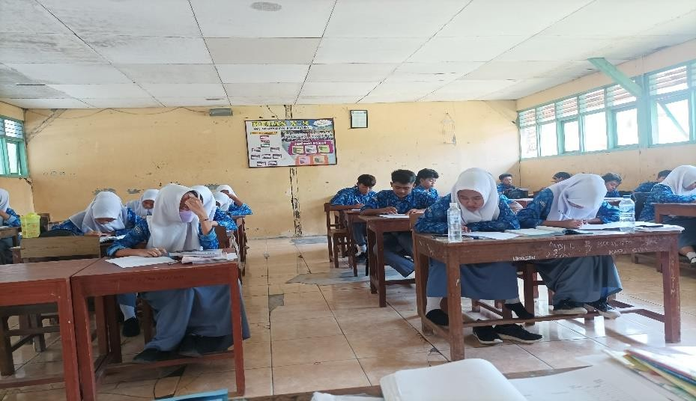

Gambar 4.3 Peserta Didik Mengerjakan Pre-Test
Dari gambar di atas adalah proses pelaksanaan pre-test sebelum pembentukan kelompok dalam pembelajaran sangat penting untuk mengidentifikasi tingkat pemahaman awal masing-masing peserta didik. Dengan mengetahui kemampuan awal siswa, guru dapat menyusun kelompok secara strategis agar terbentuk kombinasi antara siswa yang sudah menguasai materi dan yang masih membutuhkan bimbingan. Pendekatan ini memungkinkan terjadinya tutor sebaya, di mana siswa yang lebih mampu dapat membantu teman sekelompoknya dalam memahami materi, sehingga tercipta lingkungan belajar yang kolaboratif, saling mendukung, dan mempercepat pemerataan pemahaman di antara peserta didik.
Kemudian dibentuklah empat kelompok, dalam pembagian anggota disesuikan dengan nilai yang didapatkan pada kegiatan pre-test sebelumnya. Materi dan permasalahan dibagi ke dalam empat kelompok, yaitu ghadab, hasad, sombong, dan pembohong. Masing-masing kelompok diminta menganalisis materi seperti pengertian penyakit hati tersebut, penyebab, cara menghindari dan permasalahan yang muncul akibat dari penyakit hati tersebut serta bagaimana solusinya. Setiap

kelompok membentuk struktur organisasi kecil dan melakukan pencarian data dari berbagai sumber.
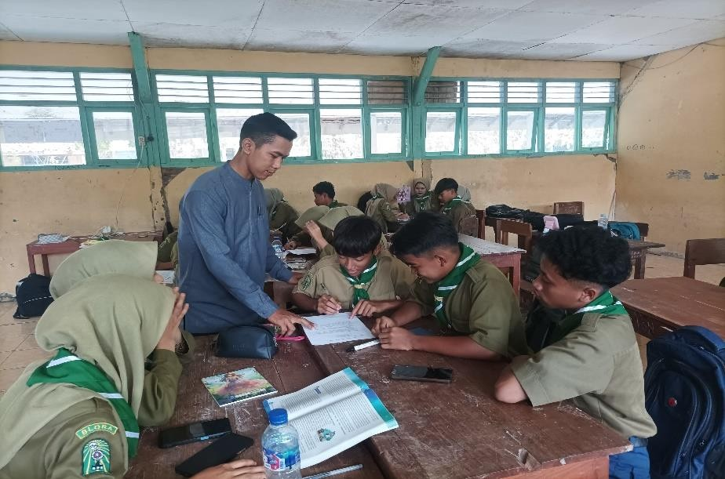

Gambar 4.4
Guru Membimbing Penyelidikan Kelompok

Gambar di atas menunjukkan salah satu tahapan penting dalam penerapan model Problem Based Learning (PBL), yaitu tahap membimbing penyelidikan kelompok. Pada tahap ini, guru aktif mendampingi dan membimbing siswa dalam proses pencarian informasi yang relevan dengan fokus permasalahan yang telah ditentukan sebelumnya. Setiap kelompok siswa melakukan observasi dan pengumpulan data dari berbagai sumber, baik media offline seperti buku paket Pendidikan Al Islam Kelas X, maupun media online seperti artikel dan referensi yang ditemukan melalui pencarian di internet. Guru berperan sebagai fasilitator yang memberikan arahan, menjawab pertanyaan, dan membantu siswa dalam mengembangkan pemahaman mendalam terhadap materi.
Setelah diskusi, siswa mempresentasikan hasilnya dan berdiskusi dengan kelompok lain. Berikut adalah gambar yang menunjukkan peserta didik menyajikan hasil karya.

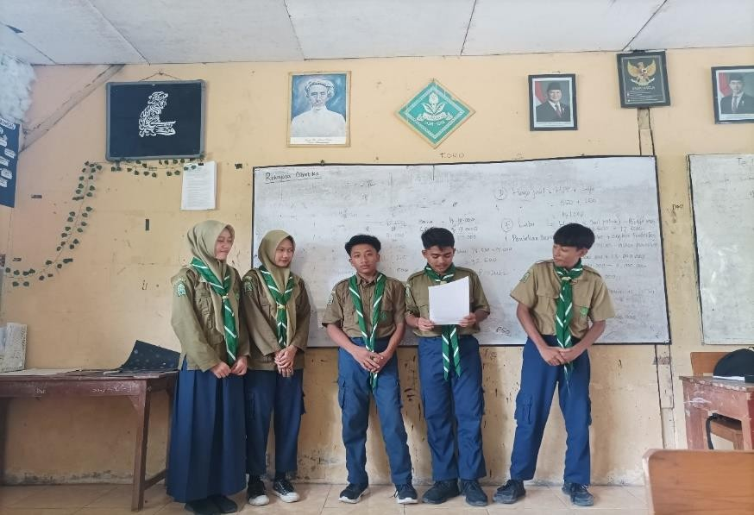

Gambar 4.5
Peserta didik Menyajikan Hasil Karya

Gambar di atas memperlihatkan suasana pelaksanaan tahap presentasi dalam pembelajaran berbasis masalah, di mana siswa memaparkan hasil diskusi kelompok mereka di hadapan teman- teman sekelas. Tahap ini merupakan bagian penting dari proses pembelajaran karena memungkinkan siswa untuk mengkomunikasikan pemahaman mereka terhadap masalah yang telah dikaji, sekaligus melatih kemampuan berbicara, berpikir kritis, dan kerja sama tim. Presentasi ini juga memberi kesempatan bagi kelompok lain untuk memberikan tanggapan atau pertanyaan, sehingga tercipta interaksi yang aktif dan dialogis antar peserta didik. Guru kemudian memberikan penguatan, memfasilitasi penarikan kesimpulan, memberi ruang untuk pertanyaan, dan mengakhiri dengan tes formatif guna mengukur pemahaman siswa terhadap materi yang telah dipelajari. Proses ini mencerminkan penerapan langkah-langkah PBL secara sistematis, yang tidak hanya menekankan pemahaman materi secara kognitif, tetapi juga membentuk

karakter dan keterampilan sosial siswa dalam konteks kehidupan sehari-hari.

  - Tahap Penutup
Pada kegiatan penutup, guru memberikan apresiasi kepada peserta didik atas kesungguhan mereka dalam mengikuti pembelajaran. Selanjutnya, peserta didik melakukan refleksi dengan menyimpulkan pentingnya menghindari penyakit hati sebagai bagian dari pembentukan karakter. Guru kemudian menyampaikan informasi mengenai materi yang akan dipelajari pada pertemuan berikutnya. Kegiatan diakhiri dengan doa dan salam antara guru dan peserta didik sebagai bentuk penutup yang religius dan humanis.

Berikut adalah hasil wawancara dengan Bapak Ahmad Nur Arifin, S.Pd. terkait bagaimana pelaksanaan penerapan model PBL, beliau mengatakan bahwa:
"Pada saat pelaksanaan PBL saya memulai dengan memberikan kasus yang berkaitan dengan sikap iri, marah, atau sombong yang biasa terjadi di lingkungan siswa. Kasus ini saya sampaikan agar mereka bisa lebih mudah memahami masalahnya dan merasa dekat dengan materi. Setelah itu, saya membagi siswa ke dalam kelompok kecil agar mereka bisa berdiskusi dan mencari solusi bersama. Selama proses diskusi, saya hanya membimbing dan mengarahkan bila diperlukan. Di akhir kegiatan, tiap kelompok mempresentasikan hasil pemikiran mereka, lalu kami bahas bersama untuk memperkuat pemahaman.”

Berikut merupakan hasil wawancara dengan salah satu siswa kelas X 3 yaitu Siti Maidatun Nafis terkait pelaksanaan penerapan PBL:
”Menurut saya pembelajaran dengan model Problem Based Learning sangat menyenangkan, karena kami tidak hanya mendengarkan penjelasan dari guru, tetapi juga diajak untuk

aktif berdiskusi dan mencari solusi dari permasalahan yang diberikan. Dengan cara seperti ini, saya merasa lebih mudah memahami materi karena kami langsung mengaitkannya dengan contoh nyata. Jadi, pembelajarannya tidak membosankan, justru membuat saya lebih semangat belajar”

Berdasarkan hasil wawancara dan hasil observasi di atas, dapat disimpulkan bahwa pelaksanaan model PBL pada materi Menghindari Penyakit Hati dilakukan secara terstruktur dengan pendekatan yang kontekstual. Guru memulai pembelajaran dengan kasus nyata, membagi siswa dalam kelompok, dan membimbing proses diskusi. Kegiatan diakhiri dengan presentasi dan refleksi untuk memperkuat pemahaman siswa. Pendekatan ini terbukti mendorong keaktifan, pemikiran kritis, dan penghayatan nilai-nilai keislaman dalam pembelajaran.

- Evaluasi Penerapan Model Problem Based Learning (PBL)
Evaluasi pembelajaran adalah proses yang berlangsung secara terus-menerus, yang melibatkan pengumpulan serta analisis informasi guna menilai berbagai keputusan yang diambil dalam perancangan sistem pembelajaran.(Febriana, 2021). Selain itu, evaluasi harus mampu menghasilkan identifikasi terhadap permasalahan baru, melakukan diagnosis, dan memulai kembali proses penyelesaian masalah secara berkelanjutan.
Pada prinsipnya, sistem evaluasi yang diterapkan dalam strategi pembelajaran lain juga dapat digunakan dalam pembelajaran berbasis masalah. Namun, yang perlu ditekankan adalah bahwa bentuk evaluasi yang digunakan harus selaras dengan tujuan pembelajaran, yakni mampu mengukur indikator- indikator yang mencerminkan keberhasilan belajar peserta didik. Prosedur evaluasi dalam model Problem Based Learning(PBL) tidak terbatas pada pelaksanaan tes tertulis semata, melainkan juga mencakup penggunaan instrumen lain seperti daftar cek

(checklist), skala penilaian (rating scales), serta penilaian kinerja (performance) (Febriana, 2021).
Evaluasi pembelajaran dalam model Problem Based Learning (PBL) memiliki peran penting dalam mengukur ketercapaian tujuan pembelajaran secara komprehensif. Model PBL menekankan pada keterlibatan aktif peserta didik dalam proses pemecahan masalah yang kompleks dan kontekstual. Oleh karena itu, sistem evaluasi yang digunakan harus mampu mencerminkan perkembangan kognitif, afektif, dan psikomotor peserta didik. Evaluasi tidak hanya sebatas penilaian terhadap penguasaan materi, tetapi juga terhadap proses belajar yang berlangsung.
Berdasarkan wawancara dengan peserta didik yaitu Selfi Julia Fajrina terkait soal penilaian yang dipakai guru, dia mengatakan bahwa:
“Menurut saya soal yang dikasih nggak terlalu susah, karena udah pernah kita pecahin bareng di kelompok. Jadi pas ulangan lebih paham, malah rasanya lebih gampang karena udah kebayang jawaban yang pernah kita diskusiin. Jadinya saya juga lebih percaya diri waktu ngerjain soal, nggak terlalu takut salah.”

Berdasarkan hasil wawancara dengan Bapak Ahmad Nur Arifin, S.Pd selaku guru PAI kelas X beliau mengatakan bahwa:
“Saya tidak hanya menilai dari tes tulis saja, karena pembelajaran PBL itu menekankan proses. Saya pakai checklist untuk melihat keterlibatan mereka saat diskusi, dan penilaian kinerja untuk menilai bagaimana mereka menyampaikan hasil kerja kelompoknya. Jadi hasil penilaiannya lebih menyeluruh, tidak hanya dilihat dari jawaban soal saja.”

Berdasarkan hasil wawancara dengan guru Pendidikan Agama Islam, dijelaskan bahwa dalam penerapan model Problem Based Learning (PBL), evaluasi pembelajaran tidak hanya

mengandalkan tes tertulis saja, tetapi juga dilengkapi dengan checklist observasi dan penilaian kinerja dalam kelompok. Tes tertulis digunakan untuk mengukur pemahaman siswa terhadap materi secara individu, sedangkan checklist digunakan untuk memantau keaktifan dan keterlibatan siswa selama proses diskusi kelompok. Sementara itu, penilaian kinerja berfungsi untuk menilai bagaimana siswa bekerja sama dalam kelompok, menyampaikan solusi, serta menyusun hasil diskusi secara terstruktur.
Berikut adalah beberapa evaluasi pembelajaran yang digunakan Bapak Ahmad Nur Arifin, S.Pd dalam penerapan model PBL pada materi menghindari penyakit hati:
  - Tes Tertulis
Salah satu bentuk evaluasi yang digunakan adalah tes tertulis, yang bertujuan untuk mengukur pemahaman peserta didik terhadap konsep dan prinsip yang telah dipelajari. Dalam konteks PBL, tes tertulis tidak hanya berisi soal faktual, tetapi lebih diarahkan pada soal-soal analitis, aplikatif, dan reflektif. Soal dirancang agar peserta didik mampu menghubungkan materi dengan situasi nyata, menyusun argumen logis, serta mengevaluasi solusi dari suatu permasalahan. Tes ini penting untuk mengetahui seberapa dalam pemahaman peserta didik terhadap masalah yang dikaji (Data Hasil Observasi di SMA Muhamamdiyah Randublatung pada 10 Mei 2025).
Berikut adalah tes tertulis berupa soal yang diberikan kepada peserta didik:
    - Apa yang dimaksud dengan penyakit hati dalam konteks ajaran Islam? Dan jelaskan secara singkat pengertian dari 4 penyakit hati yang harus dihindari tersebut!
    - Bagaimana cara Islam mengajarkan untuk meredam rasa marah? Sebutkan minimal tiga cara!

    - Sebutkan 5 dampak negatif dari perilaku ghadab!
    - Mengapa sifat hasad berbahaya bagi kehidupan sosial umat Islam?
    - Sebutkan dalil yang menyebutkan larangan berbuat hasad!
    - Jelaskan perbedaan antara rasa bangga terhadap prestasi dan sifat sombong (takabbur)!
    - Mengapa Islam sangat melarang sifat sombong? Sebutkan dalil atau hadits jika ada!
    - Apa yang dimaksud dengan kebohongan (kadzib) dan bagaimana pengaruhnya terhadap kepercayaan orang lain?
    - Sebutkan 5 cara melatih diri agar terhindar dari kebiasaan berbohong?
    - Setelah mempelajari materi ini, perubahan apa yang ingin kamu lakukan dalam kehidupan sehari-hari?
(Sumber: Data Hasil dokumentasi di SMA Muhamamdiyah Randublatung pada 10 Mei 2025)
  - Checklist
Checklist digunakan sebagai instrumen untuk menilai keterlibatan dan aktivitas peserta didik selama proses pembelajaran berlangsung. Checklist ini mencakup indikator seperti partisipasi dalam diskusi kelompok, kemampuan mengidentifikasi masalah, pencarian informasi, hingga kontribusi dalam penyusunan solusi. Dengan menggunakan checklist, pendidik dapat melakukan observasi langsung dan mencatat perilaku atau tindakan spesifik yang mencerminkan keaktifan dan tanggung jawab peserta didik dalam proses belajar (Data Hasil Observasi di SMA Muhamamadiyah Randubblatung pada 10 Mei 2025).
Berikut adalah instrumen penilaian berupa checklist yang digunakan Bapak Ahmad Nur Arifin, S.Pd untuk mengevaluasi

pmebelajaran menggunakan model PBL yang disajikan dalam tabel di bawah ini:
Tabel 4.6 Checklist Evaluasi Pembelajaran PBL

No | Aspek yang Dinilai | Ya | Tidak
1 | Siswa memahami dan mengidentifikasi permasalahan | ☐ | ☐
2 | Siswa aktif berkontribusi dalam diskusi kelompok | ☐ | ☐
3 | Siswa mencari informasi yang relevan dari berbagai sumber | ☐ | ☐
4 | Siswa mampu mengusulkan solusi berdasarkan data yang ada | ☐ | ☐
5 | Siswa berperan dalam presentasi hasil diskusi kelompok | ☐ | ☐
6 | Siswa menunjukkan sikap kerja sama dan saling menghargai pendapat | ☐ | ☐
7 | Siswa bertanggung jawab terhadap tugas yang diberikan dalam tim | ☐ | ☐
8 | Siswa mampu menghubungkan materi dengan konteks kehidupan nyata | ☐ | ☐
9 | Siswa menunjukkan kreativitas dalam penyusunan solusi | ☐ | ☐
10 | Siswa mampu melakukan refleksi terhadap proses pembelajaran | ☐ | ☐
(Sumber : Data Hasil Dokumentasi di SMA Muhammadiyah Randublatung pada 10 Mei 2025)

  - Penilaian Kinerja
Penilaian kinerja menjadi bagian penting dalam mengevaluasi kemampuan peserta didik saat menyelesaikan proyek atau studi kasus yang diberikan secara berkelompok. Penilaian ini berfokus pada kerja sama tim, kemampuan mengkomunikasikan ide, serta relevansi solusi yang disampaikan. Guru menilai bahwa melalui penilaian kinerja,

peserta didik tidak hanya menunjukkan penguasaan materi, tetapi juga keterampilan sosial dan berpikir reflektif (Data Hasil Observasi di SMA Muhammadiyah Randublatung pada 10 Mei 2025).
Berikut adalah instrumen penilaian kinerja yang digunakan Bapak Ahmad Nur Arifin, S.Pd untuk mengevaluasi pmebelajaran menggunakan model PBL yang disajikan dalam tabel di bawah ini:

Tabel 4.7 Penilaian Kinerja Kelompok

No | Kriteria Kinerja | Skor (0–4) | Catatan Pengamatan
1 | Menjelaskan masalah dengan jelas dan logis
2 | Menyajikan data/informasi pendukung secara relevan
3 | Mengusulkan solusi berdasarkan analisis yang tepat
4 | Berperan aktif dalam kerja kelompok
5 | Menyampaikan presentasi dengan percaya diri dan jelas
6 | Menggunakan media atau alat bantu dalam presentasi
7 | Menunjukkan sikap terbuka terhadap kritik dan masukan
8 | Menunjukkan kreativitas dalam menyampaikan solusi
9 | Menyelesaikan tugas tepat waktu bersama kelompok
10 | Menerapkan nilai-nilai kejujuran, tanggung jawab, dan disiplin
(Sumber : Data Hasil Dokumentasi di SMA Muhammadiyah Randublatung pada 10 Mei 2025).

Berdasarkan hasil kajian dan wawancara yang dilakukan, dapat disimpulkan bahwa evaluasi pembelajaran dalam model Problem Based Learning (PBL) harus dilakukan secara menyeluruh, berkelanjutan, dan sesuai dengan tujuan pembelajaran yang ingin dicapai. Penggunaan tiga jenis evaluasi, yakni tes tertulis, checklist, dan penilaian kinerja, memberikan gambaran utuh terhadap capaian belajar peserta didik, baik dari aspek kognitif, afektif, maupun psikomotor. Tes tertulis digunakan untuk mengukur pemahaman konsep secara individual, checklist untuk menilai keterlibatan siswa dalam proses pembelajaran kelompok, serta penilaian kinerja untuk mengevaluasi kemampuan bekerja sama, berpikir kritis, dan menyampaikan solusi secara aktif dan terstruktur. (Data Hasil Observasi di SMA Muhammadiyah Randublatung pada 10 Mei 2025)

Faktor pendukung dan Faktor Penghambat Penerapan Model Problem Based Learning (PBL) Pada Materi Menghindari Penyakit Hati Terhadap Hasil Belajar PAI Siswa Kelas X di SMA Muhamamdiyah Randublatung
Penerapan model Problem Based Learning (PBL) dalam pembelajaran Pendidikan Agama Islam, khususnya pada materi Menghindari Penyakit Hati, tidak terlepas dari berbagai faktor yang dapat mendukung maupun menghambat proses pelaksanaannya. Materi ini menuntut pemahaman yang mendalam serta keterlibatan aktif siswa dalam menggali nilai-nilai moral dan spiritual yang terkandung di dalamnya (Data Hasil Observasi di SMA Muhammadiyah Randublatung pada 10 Mei 2025).
Berdasarkan wawancara dengan Ibu Ema Mai Syaroh, M.Pd., beliau menyampaikan bahwa penerapan model Problem Based Learning (PBL) pada materi Menghindari Penyakit Hati sebenarnya

sangat bagus untuk membentuk karakter siswa, tapi memang ada beberapa faktor yang memengaruhinya. Beliau mengatakan,
“Yang paling utama menurut saya adalah kesiapan guru dan siswa. Guru harus benar-benar paham cara menerapkan PBL, karena kalau tidak paham alurnya, nanti malah bingung di kelas. Siswa juga harus dilatih untuk aktif berpikir dan berdiskusi, karena PBL bukan sekadar mendengarkan, tapi mencari solusi dari masalah yang diberikan.”

Selain itu, beliau juga menambahkan bahwa dukungan waktu dan fasilitas sangat berpengaruh,

“Kadang waktu pelajaran terbatas, sedangkan PBL butuh proses yang lebih panjang. Belum lagi kalau fasilitas seperti media pembelajaran kurang mendukung, tentu jadi tantangan tersendiri. Lingkungan sekolah yang mendukung, termasuk peran guru-guru lain dan budaya belajar aktif, juga sangat membantu suksesnya penerapan PBL.”

Berdasarkan hasil wawancara dengan Bapak Ahmad Nur Arifin, S.Pd., beliau mengatakan bahwa,
“Saya pernah beberapa kali menerapkan model PBL di kelas namun untuk materi menghindari penyakit hati belum pernah. Dari pengalaman menerapkan model PBL sebelumnya, menurut saya terdapat beberapa faktor yang mempengaruhi penerapan model Problem Based Learning (PBL) dalam pembelajaran, khususnya pada materi Menghindari Penyakit Hati. Faktor-faktor tersebut antara lain kesiapan siswa dalam berpikir kritis dan bekerja sama, pemahaman guru terhadap langkah-langkah penerapan PBL, serta ketersediaan waktu yang memadai untuk menjalankan proses pembelajaran yang mendalam.”

Kemudian beliau menambahkan bahwa,

“Selain itu, keberhasilan PBL juga sangat dipengaruhi oleh kemampuan guru dalam mengaitkan materi dengan konteks kehidupan nyata siswa, ketersediaan sumber belajar yang mendukung, serta dukungan dari lingkungan sekolah yang mendorong pembelajaran aktif dan kolaboratif.”

Sedangkan hasil wawancara dengan peserta didik yaitu Teguh Melandri Kurniawan, dia mengatakan bahwa:
“Menurut saya, yang mendukung itu soalnya nyambung sama kehidupan sehari-hari, jadi gampang dipahami. Tapi kadang hambatannya kalau kelompoknya terlalu rame, jadi nggak semua pendapat bisa keluar.”

Berdasarkan hasil wawancara di atas, dapat disimpulkan bahwa terdapat faktor-faktor penting dalam penerapan model Problem Based Learning (PBL) pada pembelajaran PAI, khususnya materi Menghindari Penyakit Hati. Kesiapan siswa, pemahaman guru, serta alokasi waktu yang memadai menjadi kunci keberhasilan metode ini. Penekanan pada relevansi materi dengan kehidupan nyata siswa juga sangat penting agar nilai-nilai agama lebih mudah dipahami dan diterapkan. Selain itu, ketersediaan sumber belajar dan dukungan lingkungan sekolah turut menentukan efektivitas PBL. Dengan demikian, penerapan PBL memerlukan persiapan, strategi yang tepat, dan kerja sama seluruh elemen pendidikan.

Pembahasan
  - Penerapan Model Problem Based Learning (PBL) Pada Materi Menghindari Penyakit Hati Terhadap Hasil Belajar PAI Siswa Kelas X di SMA Muhammadiyah Randublatung
Penelitian dilakukan melalui wawancara terstruktur dengan informan penelitian ini berupa pertanyaan-pertanyaan yang telah disusun sebelumnya oleh peneliti. Wawancara dilakukan Kepala Sekolah, Guru PAI kelas X 3 dan peserta didik dari kelas X 3 berjumlah
3 orang. Sehingga total keseluruhan informan adalah 5 Informan. Adapun data informan dapat dilihat melalui tabel berikut:

Tabel 4.8 Daftar Informan

NO | NAMA | ALAMAT | KETERANGAN
1 | Ema Mai Syaroh, S.Pd., M. Pd | Dk. Karangpace | Kepala Sekolah
2 | Ahmad Nur Arifin, S. Pd. | Dk. Pulo | Guru PAI
3 | Selfi Julia Fajrina | Dk. Cerme | Siswa
4 | Siti Maidatun Nafis | Dk. Ngampon | Siswa
5 | Teguh Melandri Kurniawan | Dk.  Kedungbanteng | Siswa

Pelaksanaan penelitian ini dilakukan selama kurang lebih dua bulan, yaitu pada rentang waktu 21 April–21 Juni 2025. Metode yang digunakan adalah deskriptif kualitatif dengan mendeskripsikan apa yang dilakukan peneliti melalui observasi, wawancara, dan dokumentasi. Pengamatan ini bertujuan untuk memperoleh pemahaman mendalam mengenai penerapan model Problem Based Learning (PBL) pada materi

Menghindari Penyakit Hati terhadap hasil belajar siswa kelas X di SMA Muhammadiyah Randublatung. Untuk menjawab fokus penelitian, peneliti melakukan studi telaah mendalam terkait kondisi nyata di sekolah tersebut.
Penerapan model Problem Based Learning (PBL) di SMA Muhammadiyah Randublatung berjalan dengan lancar dan memberikan dampak yang signifikan terhadap proses dan hasil pembelajaran. PBL berhasil mengubah pola belajar yang semula didominasi guru menjadi lebih berpusat pada siswa (student-centered), sehingga peserta didik tidak hanya menerima informasi secara pasif, tetapi juga berperan aktif dalam membangun pengetahuan melalui diskusi, kerja kelompok, dan pemecahan masalah. Materi yang dipelajari, khususnya tentang Menghindari Penyakit Hati, menjadi lebih relevan dengan kehidupan sehari-hari, sehingga siswa mampu mengaitkan teori dengan realitas yang mereka alami. Dengan cara ini, pemahaman siswa tidak sekadar bersifat konseptual, melainkan juga aplikatif. Selain itu, motivasi belajar siswa meningkat karena pembelajaran berlangsung secara interaktif, menantang, dan menyenangkan. Mereka terdorong untuk berpikir kritis, mencari informasi dari berbagai sumber, serta berani mengemukakan pendapat dalam forum kelas.
Sebelum pembelajaran dimulai guru mempersiapkan modul ajar yang akan digunakan untuk proses pembelajaran. Proses pelaksanaan model PBL dilakukan melalui tiga tahap yaitu tahap pendahuluan, tahap inti dan penutup. Pada tahap pendahuluan seperti awal pembelajaran seperti biasanya, guru mengarahkan peserta didik untuk berdo’a lalu memeriksa kehadiran. Kemudian tahap inti dilakukan denga lima sintaks PBL. Sebelum diskusi kelompok, guru memberikan pre-test untuk mengetahui pemahaman awal siswa dan membentuk kelompok heterogen dengan topik ghadab, hasad, sombong, dan pembohong.

Setelah itu, peserta didik dibagi ke dalam empat kelompok berdasarkan hasil pre-test, dengan topik pembahasan meliputi ghadab, hasad, sombong, dan pembohong. Setiap kelompok bertugas menganalisis materi mulai dari pengertian, penyebab, dampak, cara menghindari, hingga solusi dari masing-masing penyakit hati. Pada tahap membimbing penyelidikan kelompok, guru berperan aktif sebagai fasilitator dengan mendampingi siswa dalam proses pencarian data dari berbagai sumber, baik melalui buku paket Pendidikan Al Islam kelas X maupun artikel daring. Aktivitas ini mendorong siswa untuk mengembangkan kemampuan berpikir kritis, kolaboratif, serta memperdalam pemahaman terhadap permasalahan yang dikaji.
Kemudian proses penyelidikan, masing-masing kelompok mempresentasikan hasil diskusi di depan kelas, yang kemudian ditanggapi oleh kelompok lain. Kegiatan presentasi ini tidak hanya menumbuhkan keberanian siswa dalam berkomunikasi, tetapi juga melatih kerja sama tim dan keterampilan berpikir kritis melalui tanya jawab yang interaktif. Guru kemudian memberikan penguatan materi, memfasilitasi penarikan kesimpulan bersama, serta menutup pembelajaran dengan tes formatif untuk mengukur tingkat pemahaman siswa. Pada tahap penutup, guru memberikan apresiasi atas partisipasi aktif siswa, mengajak mereka melakukan refleksi tentang pentingnya menghindari penyakit hati dalam pembentukan karakter, serta mengakhiri kegiatan dengan doa dan salam sebagai bentuk penutup yang religius dan humanis.
Hal ini sejalan dengan pendapat Hosnan yang mengatakan bahwa penerapan model Problem Based Learning (PBL) bukan hanya untuk mentransfer pengetahuan kepada siswa, melainkan juga untuk mengasah kemampuan berpikir kritis, keterampilan memecahkan masalah, serta mendorong siswa untuk secara aktif membangun pengetahuannya sendiri. Selain itu, PBL dirancang untuk

menumbuhkan sikap mandiri dalam belajar dan meningkatkan kemampuan sosial siswa. Kemandirian dan keterampilan sosial ini berkembang ketika peserta didik bekerja sama dalam mengidentifikasi informasi, merumuskan strategi, serta menentukan sumber belajar yang tepat dalam rangka menyelesaikan permasalahan yang dihadapi (Mayasari et al., 2022).
Jadi, setelah diterapkannya model Problem Based Learning (PBL), proses pembelajaran mengalami perubahan yang signifikan. Pembelajaran yang sebelumnya cenderung berpusat pada guru menjadi lebih terfokus pada siswa, di mana peserta didik aktif terlibat dalam diskusi, pemecahan masalah, serta pencarian informasi dari berbagai sumber. Perubahan pola ini menjadikan siswa lebih mandiri dalam membangun pengetahuannya sekaligus melatih keterampilan berpikir kritis, kerja sama, dan komunikasi. Antusiasme siswa juga terlihat meningkat, ditunjukkan dengan keaktifan mereka dalam bertanya, memberikan pendapat, maupun mempresentasikan hasil diskusi kelompok. Dengan keterlibatan yang lebih optimal, hasil belajar siswa pun menunjukkan peningkatan, baik dari segi pemahaman materi maupun pembentukan sikap positif sesuai tujuan pembelajaran Pendidikan Agama Islam.

Faktor Pendukung dan Faktor Penghambat Penerapan Model Pembelajaran Problem Based Learning (PBL) Pada Materi Menghindari Penyakit Hati Terhadap Hasil Belajar PAI Siswa Kelas X di SMA Muhammadiyah Randublatung
Penerapan model Problem Based Learning (PBL) dalam proses pembelajaran tidak terlepas dari berbagai faktor yang dapat menjadi penghambat maupun pendukung keberhasilannya. Dari hasil observasi, peniliti dapat melihat penerapan model Problem Based Learning (PBL) pada materi Menghindari Penyakit Hati telah berjalan dengan cukup baik. Namun demikian, keberhasilan penerapan PBL tidak serta-merta dapat dicapai tanpa kendala. Dalam praktiknya, banyak faktor yang berperan, baik yang bersifat mendukung maupun faktor-faktor penghambat.
Berdasarkan hasil observasi, penerapan PBL pada materi Menghindari Penyakit Hati di kelas X SMA Muhammadiyah Randublatung telah berjalan cukup baik dengan adanya beberapa faktor pendukung. Pertama, ketersediaan buku paket sebagai sumber bacaan di perpustakaan sekolah menjadi elemen penting bagi siswa dalam memperoleh dasar pengetahuan yang dibutuhkan. Kedua, antusiasme peserta didik dalam mengikuti setiap tahapan pembelajaran, mulai dari mengidentifikasi masalah hingga mempresentasikan hasil, terbukti meningkatkan semangat belajar sekaligus memperkaya pengalaman mereka. Ketiga, relevansi materi dengan kehidupan sehari-hari membuat siswa lebih mudah memahami konsep, sekaligus menyadari pentingnya menghindari sifat-sifat tercela seperti iri, dengki, dan sombong, sehingga pembelajaran menjadi lebih bermakna.
Menurut Meutiawati, relevansi atau keterkaitan antara materi pembelajaran dengan kehidupan sehari-hari memiliki peran penting dalam meningkatkan motivasi belajar peserta didik dan menjadikan proses pembelajaran lebih bermakna. Relevansi ini dapat diartikan sebagai kemampuan mengaitkan pembelajaran di lingkungan sekolah

dengan situasi nyata yang ada di sekitar kehidupan peserta didik (Hendra Hermawan et al., 2024).
Namun demikian, keberhasilan penerapan PBL juga menghadapi beberapa hambatan yang tidak dapat diabaikan. Keterbatasan media, seperti minimnya fasilitas LCD proyektor dan akses internet yang tidak stabil, mengurangi efektivitas penyajian materi dan pencarian informasi daring. Menurut Sukmawati, Urur dan Nadhirin ketersediaan media pembelajaran sangat menentukan efektivitas penerapan metode inovatif dalam pendidikan (Makalalag et al., 2025). Sarana prasarana tersebut yang perlu diperbaiki lagi oleh pihak SMA Muhammadiyah Randublatung.
Selain itu, keterbatasan waktu pembelajaran membuat beberapa kelompok siswa tidak dapat mengeksplorasi sumber belajar secara maksimal, sehingga diskusi maupun presentasi menjadi terbatas. Keterbatasan waktu menjadi salah satu hambatan yang cukup signifikan dalam penerapan model Problem Based Learning (PBL). Hal ini dikarenakan pembelajaran berkelompok pada umumnya membutuhkan durasi yang relatif lebih lama, baik pada tahap pengerjaan tugas maupun pada saat presentasi hasil diskusi. Proses diskusi dalam kelompok menuntut peserta didik untuk mengidentifikasi masalah, menganalisis, serta merumuskan solusi, yang secara alami memerlukan waktu lebih panjang dibandingkan metode pembelajaran konvensional. Selain itu, presentasi dari setiap kelompok juga menyita waktu yang tidak sedikit, sehingga dalam praktiknya guru harus menyesuaikan alokasi waktu agar seluruh kelompok tetap mendapat kesempatan menyampaikan hasil diskusinya.
Hambatan lain yang muncul dalam penerapan model Problem Based Learning (PBL) adalah kesulitan sebagian peserta didik dalam beradaptasi dengan kelompok yang dibentuk berdasarkan hasil nilai pre- test. Pola pembagian kelompok yang tidak sepenuhnya sesuai dengan keinginan siswa sering kali menimbulkan kendala, baik dalam hal

komunikasi maupun kerja sama tim. Beberapa siswa merasa kurang nyaman dengan anggota kelompoknya, sehingga partisipasi mereka dalam diskusi menjadi terbatas. Kondisi ini berpengaruh pada dinamika kelompok, di mana tidak semua anggota terlibat secara aktif dalam proses identifikasi masalah, pencarian solusi, maupun penyusunan hasil diskusi.
Situasi tersebut mengindikasikan bahwa penerapan PBL tidak hanya membutuhkan kesiapan siswa dalam aspek kognitif, tetapi juga kesiapan sosial dan emosional untuk bekerja sama dalam kelompok heterogen. Kendala komunikasi dan kurangnya kekompakan dapat menghambat pencapaian tujuan pembelajaran yang seharusnya mendorong kolaborasi dan saling melengkapi antar siswa. Oleh karena itu, meskipun penerapan PBL terbukti mampu meningkatkan kualitas pembelajaran, tetap diperlukan strategi pendukung, seperti pembiasaan kerja kelompok, bimbingan intensif dari guru, serta penciptaan suasana kelas yang kondusif. Dengan adanya dukungan tersebut, diharapkan hambatan yang muncul dapat diminimalisir sehingga penerapan PBL menjadi lebih efektif dan hasil belajar siswa dapat tercapai secara optimal.

